Hettich definiert Workplaces neu
Spannende Möbelideen und innovative Beschlaglösungen auf der interzum 2023

Klassisches Büro ade – willkommen in der neuen Wohlfühl-Arbeitswelt. Der Beschlaghersteller stellt an den Workplace-Exponaten seine hohe Wohnmöbel- und Office-Kompetenz unter Beweis und zeigt, wie die perfekte Symbiose aussehen kann. Denn bei zeitgemäßen Büro- und Homeoffice-Arbeitsplätzen sind Attribute wie Wohlgefühl, Wohnlichkeit, Ergonomie und Multifunktion besonders gefragt.

Nicht nur der Megatrend New Work sorgt für den Wandel von starren Bürostrukturen hin zu flexiblen Arbeitsplätzen, in dem das Homeoffice eine feste Größe ist, auch der Fachkräftemangel trägt maßgeblich dazu bei. Aus dem Bewerbermarkt ist ein Arbeitgebermarkt geworden. Die Attraktivität eines Unternehmens, das potenzielle Fachkräfte auf sich aufmerksam machen will, hängt auch stark von einer modernen Unternehmenskultur mit flexiblen Arbeitszeitmodellen und attraktiven Büroarbeitsplätzen ab. Hettich gibt vielfältige Anregungen, wie Möbel für Büro und Homeoffice aussehen sollten, um die Voraussetzungen für motiviertes und produktives Arbeiten zu schaffen.

Homeoffice: gesundes Arbeiten im Wohnumfeld
Das Homeoffice ist beliebt, verursacht aber bei der Mehrzahl der Arbeitnehmenden auch gesundheitliche Probleme. Für Hettich müssen Homeoffice-Möbel daher ein ergonomisch-gesundes Arbeiten erlauben und sich gleichzeitig in das Wohnumfeld integrieren lassen. Idealerweise verwandelt sich das Möbel nach Feierabend in ein Wohnmöbel, damit von der Arbeit auf Entspannung umgeschaltet werden kann. Der modern interpretierte Möbelsekretär von Hettich kann das. In ihm verschwindet ein ganzes Homeoffice samt höhenverstellbarem Steelforce-Schreibtisch. Dieser lässt sich herausrollen, nach Wunsch im Raum platzieren und in der Höhe positionieren, um ergonomisch daran arbeiten zu können. Das Innenleben des aufklappbaren Möbels bietet zusätzlich diverse Stauraummöglichkeiten für technisches Equipment und Büromaterialien. Nach Feierabend wandert der rollbare Schreibtisch wieder zurück in die Parkposition, und die Möbeltüren schließen sich wieder zu einem platzsparenden Wohnmöbel. Mit Steelforce steht Tischlern und Möbelherstellern ein umfangreiches Programm an höhenverstellbaren Tischgestellen zur Verfügung, mit dem sich und individuelle Arbeitsplatzlösungen realisieren lassen.

Platzmangel ist ein häufiges Argument gegen ein separates Arbeitszimmer. Dass sich ein Homeoffice platzsparend in einem Wohnmöbel integrieren lässt, zeigt Hettich an einem Kleiderschrank. Mit einer durchdachten Innenorganisation und dem WingLine L Falttürbeschlag bietet der Kleiderschrank genug Platz, um einen höhenverstellbaren Steelforce-Schreibtisch samt Bürostuhl unterzubringen. Und nach getaner Arbeit ist der Arbeitsplatz schnell wieder versteckt.

Modern Workplaces im Büro
Im modernen Büro stehen Desk Sharing, Open Spaces und Co-Working auf dem Programm. Eine bedarfsorientierte Ausstattung der Büroarbeitsplätze bildet den Rahmen für dynamisches und flexibles Arbeiten. Der wohnliche Lockerschrank von Hettich als Gemeinschaftsmöbel bedient das Bedürfnis nach einem festen und sicheren Platz für persönliche Gegenstände. Wer ihn braucht, kann ihn über eine kostenlose App buchen. Per Smartphone, NFC-Chip, wahlweise auch Zahlencode oder Fingerabdruck erhalten Mitarbeiter mittels Hettlock Bluetooth Zugriff auf den persönlichen Stauraum. Das elektronische Schloss macht die Verwaltung der Nutzerrechte einfach, flexibilisiert die Stauraumnutzung und gibt jederzeit online Auskunft über Batteriestatus und Nutzerhistorie.

An attraktiven und ergonomischen Büroarbeitsplätzen spiegelt sich die Wertschätzung für die Mitarbeiter wider. Eine kreative Stauraumnutzung passt perfekt zum Konzept der dynamischen Arbeitsumgebung im Büro. Mit FurnSpin lassen sich Schrankinhalte jetzt nicht mehr nur öffnen und schließen, sondern auch drehen. Mit nur einer Handbewegung kann von geschlossener Front zum offenen Regal gewechselt werden. Der Stauraum bleibt während der Arbeitszeit immer bequem im Zugriff, ohne dass ein geöffneter Auszug im Weg steht oder eine Drehtür den Durchgang versperrt. Systema Top 2000 Schubkästen an der Stirnseite mit Innenorganisation in wohnlicher Filzoptik und einer Materialschale aus 100 % Recyclingmaterial bieten weitere Optionen zum Verstauen, ohne die Bewegungsfreiheit am Schreibtisch einzuschränken. Das höhenverstellbare Steelforce-Tischgestell mit Fußausleger aus Holz gibt dem Arbeitsplatz seinen Wohlfühlcharakter.

Hettich teilt sein Knowhow gern mit seinen Kunden und bietet zu ausgewählten Exponaten CAD-Daten und Verarbeitungsinfos für den Nachbau oder als Anregung für eigene Möbelkonstruktionen an. Auch nach der interzum 2023 besteht die Möglichkeit, auf der neuen Webseite „roominspirations“ tiefer in die Themenwelt New Work einzutauchen oder gezielt über Kategorien nach Lösungen zu suchen. https://interzum.hettich.com

Folgendes Bildmaterial steht im Menü „Presse“ auf www.hettich.com, zum Download bereit:

Abbildungen
Bildunterschriften
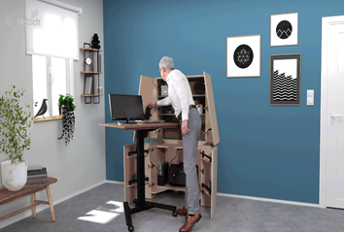
122023_a
Dank höhenverstellbarem Tischgestell Steeforce Pro 570 SLS SC auf Rollen wird der neu interpretierte Sekretär zu einem ergonomischen Büroplatz. Und nach getaner Arbeit verschwindet das Homeoffice in einem wohnlichen Möbel. Foto: Hettich

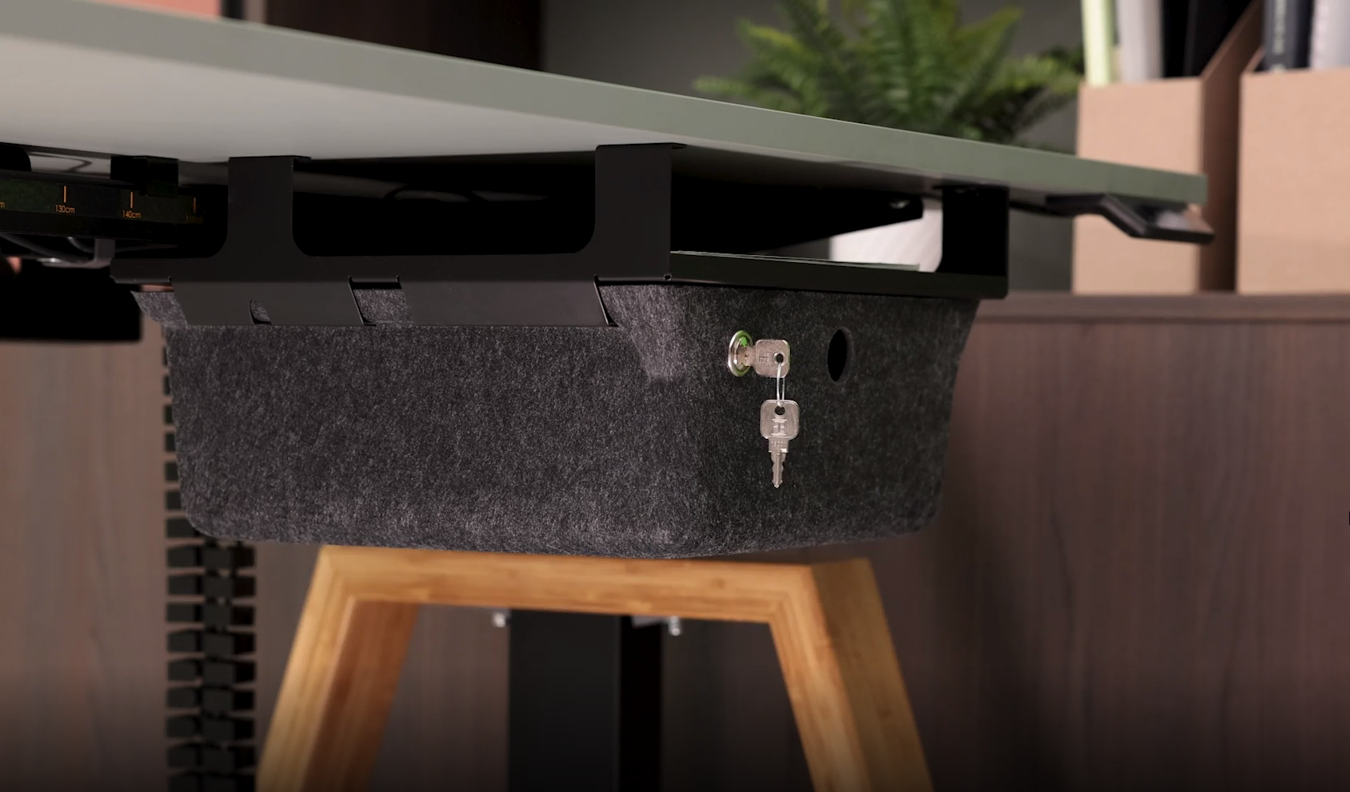
122022_b
Die mobile Untertischorganisation in Filzoptik bringt Wohlfühlambiente an den buchbaren Arbeitsplatz und bietet Stauraum für persönliche Gegenstände. Zum Feierabend ist sie schnell wieder im Lockerschrank verstaut. Foto: Hettich

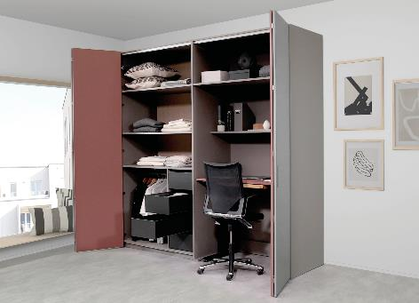
122023_c
In diesem Kleiderschrank mit dem Faltschiebetürbeschlag WingLine L versteckt sich ein höhenverstellbarer Schreibtisch Steelforce Pro 300 slim samt Bürostuhl. Foto: Hettich

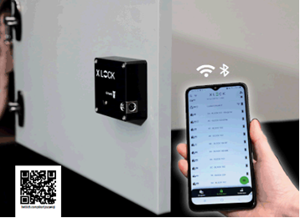
122023_d
Hettlock Bluetooth macht den Lockerschrank per kostenloser App auf dem Smartphone flexibel nutzbar und einfach zu verwalten. Foto: Hettich

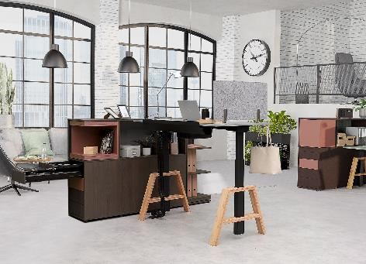
122023_e
Individuelle, wohnliche Holzfüße machen das Steelforce Pro 670 SLS Tischgestell zum attraktiven Blickfang im Büro oder Homeoffice. Foto: Hettich

Über Hettich
Das Unternehmen Hettich wurde 1888 gegründet und ist heute einer der weltweit größten und erfolgreichsten Hersteller von Möbelbeschlägen. Mehr als 8.000 Mitarbeiterinnen und Mitarbeiter in fast 80 Ländern arbeiten gemeinsam für das Ziel, intelligente Technik für Möbel zu entwickeln. Damit begeistert Hettich Menschen in aller Welt und ist ein wertvoller Partner für Möbelindustrie, Handel und Handwerk. Die Marke Hettich steht für konsequente Werte: Für Qualität und Innovation. Für Zuverlässigkeit und Kundennähe. Trotz seiner Größe und internationalen Bedeutung ist Hettich ein Familienunternehmen geblieben. Unabhängig von Investoren wird die Unternehmenszukunft frei, menschlich und nachhaltig gestaltet. www.hettich.com

